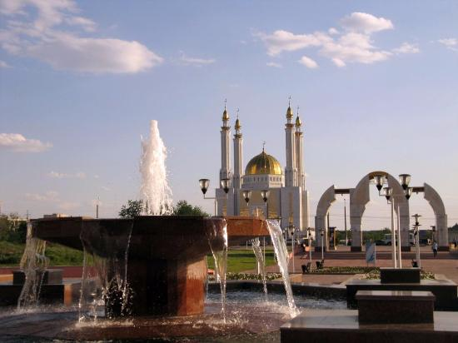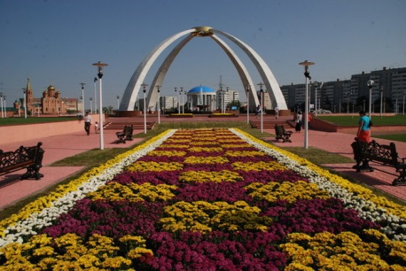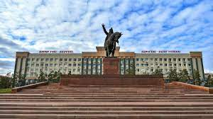

«ДИФФЕРЕНЦИАЛДЫҚ ТЕҢДЕУЛЕР, АНАЛИЗ

ЖӘНЕ АЛГЕБРА МӘСЕЛЕЛЕРІ»

ІХ Халықаралық ғылыми конференциясы

24–28 мамыр 2022 жыл, Ақтөбе қаласы
АҚПАРАТТЫҚ ХАТ
Құдайберген Жұбанов атындағы Ақтөбе өңірлік университеті мен Математика және математикалық модельдеу институты 2022 жыл 24-28 мамыр аралығында «ДИФФЕРЕНЦИАЛДЫҚ ТЕҢДЕУЛЕР, АНАЛИЗ ЖӘНЕ АЛГЕБРА МӘСЕЛЕЛЕРІ» Халықаралық ғылыми конференциясын өткізеді.

Құрметті әріптестер,
сіздерді конференцияға қатысуға шақырамыз!

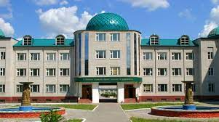 | Конференция  Қ. Жұбанов атындағы Ақтөбе өңірлік университетінде өтеді. | 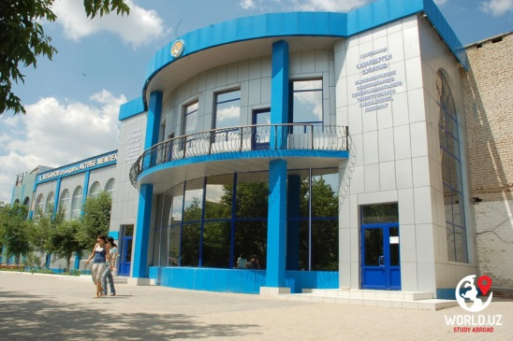
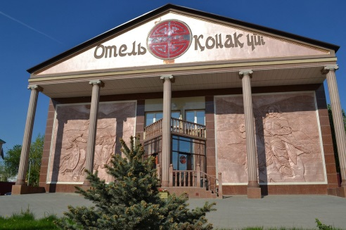 | Сіздер үшін «Сұлтан» қонақ үйінде орындар брондалады. Жоғары санатты қонақ үй және конференция өтетін орынмен бір аймақта орналасқан. | 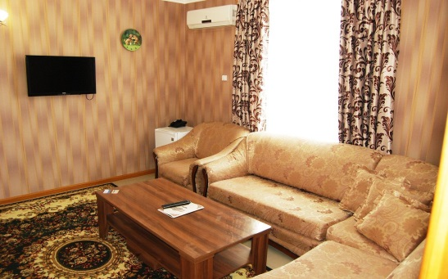
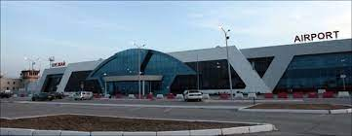 | Ұйымдастыру комитеті конференцияға қаты-сушыларды Ақтөбе қаласының әуежайы мен темір жол вокза-лында қарсы алуды және қонақүйге жеткі-зуді ұйымдастырады. | 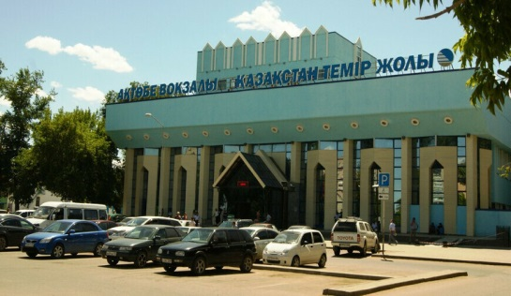

Келу күні – 24 мамыр; жұмыс күндері – 25,26,27 мамыр; кету күні – 28 мамыр
Конференция материалдары электронды түрде жарияланады.
Мақаланың мен өтінімді рәсімдеу талаптары екінші ақпараттық хабарлама арқылы жіберіледі.
Қатысушылардың таңдамалы баяндамалары «Қ.Жұбанов атындағы Ақтөбе өңірлік университетінің ХАБАРШЫСЫ», ғылыми журналында жарияланады. http://habarshy.arsu.kz/
Байланыс телефоны: +7707 747 0240. E-mail: isc_pdeaa@mail.ru

ҰЙЫМДАСТЫРУ КОМИТЕТІ
Тең-төрағалар:
Садыбеков  Махмуд Абдысаметович |  | Математика және математикалық модельдеу институтының бас директоры, Алматы
Карабасова  Лаура Чапаевна |  | Қ.Жұбанов атындағы Ақтөбе өңірлік университетінің ректоры, Актобе
Ұйымдастыру комитеті мүшелері:
Сартабанов  Жайшылык Алмаганбетович |  | ф.-м.ғ.д., профессор, Қ.Жұбанов атындағы Ақтөбе өңірлік университеті, Ақтөбе
Асанова  Анар Турмаганбеткызы |  | ф.-м.ғ.д., профессор, Математика және математикалық модельдеу институты, Алматы
Бектемесов  Мактагали Абдимажитович |  | ф.-м.ғ.д., профессор, Абай атындағы Қазақ ұлттық педагогикалық университеті, Алматы
Кошанов  Бакытбек Данебекович |  | ф.-м.ғ.д., профессор, Әл-Фараби атындағы Қазақ ұлттық университеті, Алматы
Нурсултанов  Ерлан Даутбекович |  | ф.-м.ғ.д., профессор, М.В. Ломоносов атындағы ММУ Қазақстан филиалы, Нұр-Сұлтан қ.
Рамазанов  Мурат Ибраевич |  | ф.-м.ғ.д., профессор, академик Е.А. Букетов атындағы Қарағанды университеті, Қарағанды
Сарсенби  Абдижахан Манапович |  | ф.-м.ғ.д., профессор, М.Әуезов атындағы Оңтүстік Қазақстан университеті, Шымкент
Абдикаликова  Галия Амиргалиевна |  | ф.-м.ғ.к., доцент, Қ.Жұбанов атындағы Ақтөбе өңірлік университеті, Ақтөбе
Бекбауова  Алтыншаш Упуовна |  | ф.-м.ғ.к., доцент, Қ.Жұбанов атындағы Ақтөбе өңірлік университеті, Ақтөбе
Иманчиев  Аскарбек Ермекович |  | ф.-м.ғ.к., доцент, Қ.Жұбанов атындағы Ақтөбе өңірлік университеті, Ақтөбе
Тлеубергенова  Мадина Альмухановна |  | ф.-м.ғ.к., доцент, Қ.Жұбанов атындағы Ақтөбе өңірлік университеті, Ақтөбе

Құрметпен,
Ұйымдастыру комитеті атынан:
Карабасова Л.Ч., тең-төраға

